 |  | F
TG/168/4(proj.4)
ORIGINAL : Anglais
DATE : 2022-09-27

UNION INTERNATIONALE POUR LA PROTECTION DES OBTENTIONS VÉGÉTALES
 | Genève
 | PROJET
 | LIMONIUM, STATICE  Code(s) UPOV : LIMON; GONIO; PSYLL  Limonium Mill.;  Goniolimon Boiss.;  Psylliostachys (Jaub. & Spach) Nevski | *
PRINCIPES DIRECTEURS
POUR LA CONDUITE DE L’EXAMEN
DE LA DISTINCTION, DE L’HOMOGÉNÉITÉ ET DE LA STABILITÉ

établis par un expert des Pays-Bas

pour examen par le

Comité technique à sa cinquante-huitième session
se tiendra à Genève les 24 et 25 octobre 2022

Avertissement : le présent document ne représente pas les principes ou les orientations de l’UPOV
Autres noms communs :*

Nom botanique | anglais | français | allemand | espagnol
Limonium Mill. | Statice | Statice | Statice | Statice
Goniolimon Boiss.

Psylliostachys (Jaub. & Spach) Nevski

Ces principes directeurs (“principes directeurs d’examen”) visent à approfondir les principes énoncés dans l’introduction générale (document TG/1/3) et dans les documents TGP qui s’y rapportent afin de donner des indications concrètes détaillées pour l’harmonisation de l’examen de la distinction, de l’homogénéité et de la stabilité (DHS) et, en particulier, à identifier des caractères convenant à l’examen DHS et à la production de descriptions variétales harmonisées.
DOCUMENTS CONNEXES
Ces principes directeurs d’examen doivent être interprétés en relation avec l’introduction générale et les documents TGP qui s’y rapportent.

SOMMAIRE | PAGE
1. | OBJET DE CES PRINCIPES DIRECTEURS D’EXAMEN..................................................................................... | 3
2. | MATERIEL REQUIS.............................................................................................................................................. | 3
3. | METHODE D’EXAMEN......................................................................................................................................... | 3
3.1 | Nombre de cycles de végétation................................................................................................................ | 3
3.2 | Lieu des essais.......................................................................................................................................... | 3
3.3 | Conditions relatives à la conduite de l’examen.......................................................................................... | 3
3.4 | Protocole d’essai........................................................................................................................................ | 3
3.5 | Essais supplémentaires............................................................................................................................. | 3

4. | EXAMEN DE LA DISTINCTION, DE L’HOMOGENEITE ET DE LA STABILITE................................................... | 4
4.1 | Distinction.................................................................................................................................................. | 4
4.2 | Homogénéité............................................................................................................................................. | 5
4.3 | Stabilité...................................................................................................................................................... | 5

5. | GROUPEMENT DES VARIETES ET ORGANISATION DES ESSAIS EN CULTURE......................................... | 5
6. | INTRODUCTION DU TABLEAU DES CARACTERES.......................................................................................... | 6
6.1 | Catégories de caractères........................................................................................................................... | 6
6.2 | Niveaux d’expression et notes correspondantes...................................................................................... | 6
6.3 | Types d’expression.................................................................................................................................... | 6
6.4 | Variétés indiquées à titre d’exemples........................................................................................................ | 6
6.5 | Légende..................................................................................................................................................... | 7

7. | TABLE OF CHARACTERISTICS/TABLEAU DES CARACTÈRES/MERKMALSTABELLE/TABLA DE CARACTERES...................................................................................................................................................... | 8
8. | EXPLICATIONS DU TABLEAU DES CARACTERES........................................................................................... | 19
8.1 | Explications portant sur plusieurs caractères............................................................................................ | 19
8.2 | Explications portant sur certains caractères.............................................................................................. | 19

9. | BIBLIOGRAPHIE................................................................................................................................................... | 26
10. | QUESTIONNAIRE TECHNIQUE........................................................................................................................... | 27

1. | Objet de ces principes directeurs d’examen
 | Ces principes directeurs d’examen s’appliquent à toutes les variétés de Limonium Mill., Goniolimon Boiss. et Psylliostachys (Jaub. & Spach) Nevski.

2. | Matériel requis
2.1 | Les autorités compétentes décident de la quantité de matériel végétal nécessaire pour l’examen de la variété, de sa qualité ainsi que des dates et lieux d’envoi. Il appartient au demandeur qui soumet du matériel provenant d’un pays autre que celui où l’examen doit avoir lieu de s’assurer que toutes les formalités douanières ont été accomplies et que toutes les conditions phytosanitaires sont respectées.
2.2 | Le matériel doit être fourni sous forme de jeunes plantes.
2.3 | La quantité minimale de matériel végétal à fournir par le demandeur est de :
 | 20 plantes
2.4 | Le matériel végétal doit être manifestement sain, vigoureux et indemne de tout parasite ou toute maladie importants.
2.5 | Le matériel végétal ne doit pas avoir subi de traitement susceptible d’influer sur l’expression des caractères de la variété, sauf autorisation ou demande expresse des autorités compétentes. S’il a été traité, le traitement appliqué doit être indiqué en détail.
3. | Méthode d’examen
3.1 | Nombre de cycles de végétation
3.1.1 | En règle générale, la durée minimale des essais doit être d’un seul cycle de végétation.
3.1.2 | L’examen d’une variété peut être achevé quand le service compétent peut déterminer avec certitude le résultat de l’examen.
3.2 | Lieu des essais
 | En règle générale, les essais doivent être conduits en un seul lieu. Pour les essais conduits dans plusieurs lieux, des indications figurent dans le document TGP/9, intitulé “Examen de la distinction”.
3.3 | Conditions relatives à la conduite de l’examen
 | Les essais doivent être conduits dans des conditions assurant une croissance satisfaisante pour l’expression des caractères pertinents de la variété et pour la conduite de l’examen.
3.4 | Protocole d’essai
 | Chaque essai doit être conçu de manière à porter au total sur 20 plantes au moins.
3.5 | Essais supplémentaires
 | Des essais supplémentaires peuvent être établis pour l’observation de caractères pertinents.

4. | Examen de la distinction, de l’homogénéité et de la stabilité
4.1 | Distinction
4.1.1 | Recommandations générales
 | Il est particulièrement important pour les utilisateurs de ces principes directeurs d’examen de consulter l’introduction générale avant toute décision quant à la distinction. Cependant, il conviendra de prêter une attention particulière aux points ci-après.
4.1.2 | Différences reproductibles
 | Les différences observées entre les variétés peuvent être suffisamment nettes pour qu’un deuxième cycle de végétation ne soit pas nécessaire. En outre, dans certains cas, l’influence du milieu n’appelle pas plus d’un cycle de végétation pour s’assurer que les différences observées entre les variétés sont suffisamment reproductibles. L’un des moyens de s’assurer qu’une différence observée dans un caractère lors d’un essai en culture est suffisamment reproductible consiste à examiner le caractère au moyen de deux observations indépendantes au moins.
4.1.3 | Différences nettes
 | La netteté de la différence entre deux variétés dépend de nombreux facteurs, et notamment du type d’expression du caractère examiné, selon qu’il s’agit d’un caractère qualitatif, un caractère quantitatif ou encore pseudo-qualitatif. Il est donc important que les utilisateurs de ces rincipes directeurs d’examen soient familiarisés avec les recommandations contenues dans l’introduction générale avant toute décision quant à la distinction.
4.1.4 | Nombre de plantes ou parties de plantes à examiner
 | Sauf indication contraire, aux fins de la distinction, toutes les observations portant sur des plantes isolées doivent être effectuées sur 10 plantes ou des parties prélevées sur chacune de ces 10 plantes et toutes les autres observations doivent être effectuées sur la totalité des plantes de l’essai, sans tenir compte d’éventuelles plantes hors type.
4.1.5 | Méthode d’observation
 | La méthode recommandée pour l’observation du caractère aux fins de la distinction est indiquée par le code suivant dans le tableau des caractères (voir le document TGP/9 ‘Examen de la distinction’, section 4 ‘Observation des caractères’) :
MG: mensuration unique d’un ensemble de plantes ou de parties de plantes
MS: mensuration d’un certain nombre de plantes isolées ou de parties de plantes
VG: évaluation visuelle fondée sur une seule observation faite sur un ensemble de plantes ou de parties de plantes
VS: évaluation visuelle fondée sur l’observation d’un certain nombre de plantes isolées ou de parties de plantes

 | Type d’observation: visuelle (V) ou mesure (M)
 | L’observation “visuelle” (V) est une observation fondée sur le jugement de l’expert. Aux fins du présent document, on entend par observation “visuelle” les observations sensorielles des experts et cela inclut donc aussi l’odorat, le goût et le toucher. Entrent également dans cette catégorie les observations pour lesquelles l’expert utilise des références (diagrammes, variétés indiquées à titre d’exemples, comparaison deux à deux) ou des chartes (chartes de couleur). La mesure (M) est une observation objective en fonction d’une échelle graphique linéaire, effectuée à l’aide d’une règle, d’une balance, d’un colorimètre, de dates, d’un dénombrement, etc.
 | Type de notation: pour un ensemble de plantes (G) ou des plantes isolées (S)
 | Aux fins de l’examen de la distinction, les observations peuvent donner lieu à une notation globale pour un ensemble de plantes ou parties de plantes (G), ou à des notations pour un certain nombre de plantes ou parties de plantes isolées (S). Dans la plupart des cas, la lettre “G” correspond à une notation globale par variété et il n’est pas possible, ni nécessaire, de recourir à des méthodes statistiques pour évaluer la distinction.
 | Lorsque plusieurs méthodes d’observation du caractère sont indiquées dans le tableau des caractères (p.ex. VG/MG), des indications sur le choix d’une méthode adaptée figurent à la section 4.2 du document TGP/9.
4.2 | Homogénéité
4.2.1 | Il est particulièrement important pour les utilisateurs de ces principes directeurs d’examen de consulter l’introduction générale avant toute décision quant à l’homogénéité. Cependant, il conviendra de prêter une attention particulière aux points ci-après :
4.2.2 | Ces principes directeurs d’examen ont été établis pour l’examen des variétés multipliées par voie végétative. En ce qui concerne les variétés ayant d’autres types de reproduction ou de multiplication, il convient de suivre les recommandations qui figurent dans l’introduction générale et le document TGP/13 intitulé “Conseils pour les nouveaux types et espèces”, à la section 4.5 “Examen de l’homogénéité”.
4.2.3 | Pour l’évaluation de l’homogénéité de variétés multipliées par voie végétative, il faut appliquer une norme de population de 1% et une probabilité d’acceptation d’au moins 95%. Dans le cas d’un échantillon de 20 plantes, une plante hors type est tolérée.
4.3 | Stabilité
4.3.1 | Dans la pratique, il n’est pas d’usage d’effectuer des essais de stabilité dont les résultats apportent la même certitude que l’examen de la distinction ou de l’homogénéité. L’expérience montre cependant que, dans le cas de nombreux types de variétés, lorsqu’une variété s’est révélée homogène, elle peut aussi être considérée comme stable.
4.3.2 | Lorsqu’il y a lieu, ou en cas de doute, la stabilité peut être évaluée plus précisément en examinant un nouveau matériel végétal afin de vérifier qu’il présente les mêmes caractères que le matériel fourni initialement.

5. | Groupement des variétés et organisation des essais en culture
5.1 | Pour sélectionner les variétés notoirement connues à cultiver lors des essais avec la variété candidate et déterminer comment diviser en groupes ces variétés pour faciliter la détermination de la distinction, il est utile d’utiliser des caractères de groupement.
5.2 | Les caractères de groupement sont ceux dont les niveaux d’expression observés, même dans différents sites, peuvent être utilisés, soit individuellement soit avec d’autres caractères de même nature, a) pour sélectionner des variétés notoirement connues susceptibles d’être exclues de l’essai en culture pratiqué pour l’examen de la distinction et b) pour organiser l’essai en culture de telle sorte que les variétés voisines soient regroupées.
5.3 | Il a été convenu de l’utilité des caractères ci-après pour le groupement des variétés :
(a) |  | Feuille : forme du limbe (caractère 5)
(b) |  | Inflorescence : type (caractère 19)
(c) |  | Calice : longueur (caractère 23)
(d) |  | Calice : couleur principale (caractère 26) avec les groupes suivants :  Gr. 1 : blanc  Gr. 2 : jaune  Gr. 3 : rose  Gr. 4 : rouge  Gr. 5 : rouge-pourpre  Gr. 6 : violet  Gr. 7 : bleu
(e) |  | Corolle : couleur (caractère 33) avec les groupes suivants :  Gr. 1: blancs  Gr. 2: jaune  Gr. 3: rose  Gr. 4: violet  Gr. 5: bleu

5.4 | Des conseils relatifs à l’utilisation des caractères de groupement dans la procédure d’examen de la distinction figurent dans l’introduction générale et le document TGP/9 “Examen de la distinction”.

6. | Introduction du tableau des caractères
6.1 | Catégories de caractères
6.1.1 | Caractères standard figurant dans les principes directeurs d’examen
 | Les caractères standard figurant dans les principes directeurs d’examen sont ceux qui sont admis par l’UPOV en vue de l’examen DHS et parmi lesquels les membres de l’Union peuvent choisir ceux qui sont adaptés à leurs besoins particuliers.
6.1.2 | Caractères avec astérisque
 | Les caractères avec astérisque (signalés par un *) sont des caractères figurant dans les principes directeurs d’examen qui sont importants pour l’harmonisation internationale des descriptions variétales : ils doivent toujours être pris en considération dans l’examen DHS et être inclus dans la description variétale par tous les membres de l’Union, sauf lorsque cela est impossible compte tenu du niveau d’expression d’un caractère précédent ou des conditions de milieu régionales.
6.2 | Niveaux d’expression et notes correspondantes
6.2.1 | Des niveaux d’expression sont indiqués pour chaque caractère afin de définir le caractère et d’harmoniser les descriptions. Pour faciliter la consignation des données ainsi que l’établissement et l’échange des descriptions, à chaque niveau d’expression est attribuée une note exprimée par un chiffre.
6.2.2 | Tous les niveaux d’expression pertinents sont présentés dans le caractère.
6.2.3 | Des précisions concernant la présentation des niveaux d’expression et des notes figurent dans le document TGP/7 “Élaboration des principes directeurs d’examen”.
6.3 | Types d’expression
 | Une explication des types d’expression des caractères (caractères qualitatifs, quantitatifs et pseudo qualitatifs) est donnée dans l’introduction générale.
6.4 | Variétés indiquées à titre d’exemples
 | Au besoin, des variétés sont indiquées à titre d’exemples afin de mieux définir les niveaux d’expression d’un caractère.

6.5 | Légende
 |  | English |  | français |  | deutsch | español | Example Varieties  Exemples  Beispielssorten  Variedades ejemplo | Note/  Nota
1 | 2 | 3 | 4 | 5 | 6 | 7
 |  | Name of characteristics in English |  | Nom du caractère en français |  | Name des Merkmals auf Deutsch | Nombre del carácter en español
 |  | states of expression |  | types d’expression |  | Ausprägungsstufen | tipos de expresión

1 | Numéro de caractère
2 | (*) | Caractère avec astérisque | – voir le chapitre 6.1.2
3 | Type d’expression
 | QL | Caractère qualitatif | – voir le chapitre 6.3
 | QN | Caractère quantitatif | – voir le chapitre 6.3
 | PQ | Caractère pseudo qualitatif | – voir le chapitre 6.3
4 | Méthode d’observation (et type de parcelle, si applicable)
 | MG, MS, VG, VS |  | – voir le chapitre 4.1.5
5 | (+) | Voir les explications du tableau des caractères au chapitre 8.2
6 | (a)-(b) | Voir les explications du tableau des caractères au chapitre 8.1
7 | Pas applicable

7. | Table of Characteristics/Tableau des caractères/Merkmalstabelle/Tabla de caracteres

 |  | English |  | français |  | deutsch | español | Example Varieties  Exemples  Beispielssorten  Variedades ejemplo | Note/  Nota
1. | (*) | QN | MG/MS/VG | (+)
 |  | Plant: height |  | Plante : hauteur |  | Pflanze: Höhe | Planta: altura
 |  | very short |  | très courte |  | sehr niedrig | muy baja |  | 1
 |  | very short to short |  | très courte à courte |  | sehr niedrig bis niedrig | muy baja a baja |  | 2
 |  | short |  | courte |  | niedrig | baja | Zastapolar | 3
 |  | short to medium |  | courte à moyenne |  | niedrig bis mittel | baja a media |  | 4
 |  | medium |  | moyenne |  | mittel | media | Flamingo | 5
 |  | medium to tall |  | moyenne à haute |  | mittel bis hoch | media a alta |  | 6
 |  | tall |  | haute |  | hoch | alta | Nuno Joy | 7
 |  | tall to very tall |  | haute à très haute |  | hoch bis sehr hoch | alta a muy alta |  | 8
 |  | very tall |  | très haute |  | sehr hoch | muy alta |  | 9
2. |  | QN | MG/MS/VG
 |  | Plant: number of inflorescences |  | Plante : nombre d'inflorescences |  | Pflanze: Anzahl Blütenstände | Planta: número de inflorescencias
 |  | very few |  | très petit |  | sehr gering | muy bajo |  | 1
 |  | very few to few |  | très petit à petit |  | sehr gering bis gering | muy bajo a bajo |  | 2
 |  | few |  | petit |  | gering | bajo | Zastashin | 3
 |  | few to medium |  | petit à moyen |  | gering bis mittel | bajo a medio |  | 4
 |  | medium |  | moyen |  | mittel | medio | Sinzii Silverish | 5
 |  | medium to many |  | moyen à élevé |  | mittel bis groß | medio a alto |  | 6
 |  | many |  | élevé |  | groß | alto | Flamingo | 7
 |  | many to very many |  | élevé à très élevé |  | groß bis sehr groß | alto a muy alto |  | 8
 |  | very many |  | très élevé |  | sehr groß | muy alto |  | 9
3. | (*) | QN | MG/MS | (+) | (a)
 |  | Leaf: length |  | Feuille : longueur |  | Blatt: Länge | Hoja: longitud
 |  | very short |  | très courte |  | sehr kurz | muy corta | Zalimsal | 1
 |  | very short to short |  | très courte à courte |  | sehr kurz bis kurz | muy corta a corta |  | 2
 |  | short |  | courte |  | kurz | corta | Zastafro | 3
 |  | short to medium |  | courte à moyenne |  | kurz bis mittel | corta a media |  | 4
 |  | medium |  | moyenne |  | mittel | media | Flamingo | 5
 |  | medium to long |  | moyenne à longue |  | mittel bis lang | media a larga |  | 6
 |  | long |  | longue |  | lang | larga | Nuno Joy | 7
 |  | long to very long |  | longue à très longue |  | lang bis sehr lang | larga a muy larga |  | 8
 |  | very long |  | très longue |  | sehr lang | muy larga |  | 9
4. | (*) | QN | MG/MS | (+) | (a)
 |  | Leaf: width |  | Feuilles : largeur |  | Blatt: Breite | Hoja: anchura
 |  | very narrow |  | très étroite |  | sehr schmal | muy estrecha |  | 1
 |  | very narrow to narrow |  | très étroite à étroite |  | sehr schmal bis schmal | muy estrecha a estrecha |  | 2
 |  | narrow |  | étroite |  | schmal | estrecha | Hildiaange | 3
 |  | narrow to medium |  | étroite à moyenne |  | schmal bis mittel | estrecha a media |  | 4
 |  | medium |  | moyenne |  | mittel | media | Hilalarizo | 5
 |  | medium to broad |  | moyenne à large |  | mittel bis breit | media a ancha |  | 6
 |  | broad |  | large |  | breit | ancha | Sinzii Blueish | 7
 |  | broad to very broad |  | large à très large |  | breit bis sehr breit | ancha a muy ancha |  | 8
 |  | very broad |  | très large |  | sehr breit | muy ancha |  | 9
5. | (*) | PQ | VG | (+) | (a)
 |  | Leaf: shape of blade |  | Feuille : forme du limbe |  | Blatt: Form der Spreite | Hoja: forma del limbo
 |  | elliptic |  | elliptique |  | elliptisch | elíptica | BALL452013 | 1
 |  | broad ovate to deltoid |  | ovale large à deltoïde |  | breit eiförmig bis deltaartig | oval ancha a deltoide | Zalimsal | 2
 |  | narrow obovate |  | obovale étroite |  | schmal verkehrt eiförmig | oboval estrecha | Hildiaange | 3
 |  | medium obovate |  | obovale moyenne |  | mittel verkehrt eiförmig | oboval media | Sinzii Blueish | 4
6. | (*) | QN | VG |  | (a)
 |  | Leaf: intensity of green color |  | Feuille : intensité de la couleur verte |  | Blatt: Intensität der Grünfärbung | Hoja: intensidad del color verde
 |  | very light |  | très claire |  | sehr hell | muy clara |  | 1
 |  | very light tot light |  | très claire à claire |  | sehr hell bis hell | muy clara a clara |  | 2
 |  | light |  | claire |  | hell | clara | Sinzii Lavenderish | 3
 |  | light to medium |  | claire à moyenne |  | hell bis mittel | clara a media |  | 4
 |  | medium |  | moyenne |  | mittel | media | Hilalkansa | 5
 |  | medium to dark |  | moyenne à foncée |  | mittel bis dunkel | media a oscura |  | 6
 |  | dark |  | foncée |  | dunkel | oscura | Hildiaange | 7
 |  | dark to very dark |  | foncée à très foncée |  | dunkel bis sehr dunkel | oscura a muy oscura |  | 8
 |  | very dark |  | très foncée |  | sehr dunkel | muy oscura |  | 9
7. |  | QN | VG |  | (a)
 |  | Leaf: glossiness |  | Feuille : brillance |  | Blatt: Glanz | Hoja: brillo
 |  | absent or very weak |  | absente ou très faible |  | fehlend oder sehr gering | ausente o muy débil |  | 1
 |  | very weak |  | très faible à faible |  | sehr gering | muy débil |  | 2
 |  | weak |  | faible |  | gering | débil | Sinzii Lavenderish | 3
 |  | weak to medium |  | faible à moyenne |  | gering bis mittel | débil a medio |  | 4
 |  | medium |  | moyenne |  | mittel | medio | DLISAOSHPI | 5
 |  | medium to strong |  | moyenne à forte |  | mittel bis stark | medio a fuerte |  | 6
 |  | strong |  | forte |  | stark | fuerte | DLIMPUDBLU | 7
 |  | strong to very strong |  | forte à très forte |  | stark bis sehr stark | fuerte a muy fuerte |  | 8
 |  | very strong |  | très forte |  | sehr stark | muy fuerte |  | 9
8. |  | QN | VG |  | (a)
 |  | Leaf: density of hairiness of upper side |  | Feuille : densité de la pilosité de la face supérieure |  | Blatt: Dichte der Behaarung der Oberseite | Hoja: densidad de la pilosidad del haz
 |  | absent or very sparse |  | absente ou très lâche |  | fehlend oder sehr locker | ausente o muy laxa | Flamingo | 1
 |  | sparse |  | lâche |  | locker | laxa | Zastasky | 2
 |  | medium |  | moyenne |  | mittel | media | Sinzii Silverish | 3
 |  | dense |  | dense |  | dicht | densa |  | 4
 |  | very dense |  | dense à très dense |  | sehr dicht | muy densa |  | 5
9. |  | QN | VG |  | (a)
 |  | Leaf: density of hairiness of margin |  | Feuille : densité de la pilosité du bord |  | Blatt: Dichte der Behaarung des Randes | Hoja: densidad de la pilosidad del borde
 |  | absent or very sparse |  | absente ou très lâche |  | fehlend oder sehr locker | ausente o muy laxa | Flamingo | 1
 |  | sparse |  | lâche |  | locker | laxa | Zastafro | 2
 |  | medium |  | moyenne |  | mittel | media | Sinzii Blueish | 3
 |  | dense |  | dense |  | dicht | densa | Zastasky | 4
 |  | very dense |  | dense à très dense |  | sehr dicht | muy densa |  | 5
10. |  | QN | VG |  | (a)
 |  | Leaf: undulation of margin |  | Feuille : ondulation du bord |  | Blatt: Randwellung | Hoja: ondulación del borde
 |  | absent or very weak |  | absente ou très faible |  | fehlend oder sehr gering | ausente o muy débil | Sinzii Silverish | 1
 |  | very weak to weak |  | très faible à faible |  | sehr gering bis gering | muy débil a débil |  | 2
 |  | weak |  | faible |  | gering | débil | Sinzii Lavenderish | 3
 |  | weak to medium |  | faible à moyenne |  | gering bis mittel | débil a media |  | 4
 |  | medium |  | moyenne |  | mittel | media | Zastasky | 5
 |  | medium to strong |  | moyenne à forte |  | mittel bis stark | media a fuerte |  | 6
 |  | strong |  | forte |  | stark | fuerte | Sinzii Blueish | 7
 |  | strong to very strong |  | forte à très forte |  | stark bis sehr stark | fuerte a muy fuerte |  | 8
 |  | very strong |  | très forte |  | sehr stark | muy fuerte |  | 9
11. | (*) | QN | VG |  | (a)
 |  | Leaf: intensity of lobing |  | Feuille : intensité de la découpure |  | Blatt: Intensität der Lappung | Hoja: intensidad del lobulado
 |  | absent or very weak |  | absente ou très faible |  | fehlend oder sehr gering | ausente o muy débil | Flamingo | 1
 |  | very weak to weak |  | très faible à faible |  | sehr gering bis gering | muy débil a débil |  | 2
 |  | weak |  | faible |  | gering | débil | Sinzii Lavenderish | 3
 |  | weak to medium |  | faible à moyenne |  | gering bis mittel | débil a media |  | 4
 |  | medium |  | moyenne |  | mittel | media |  | 5
 |  | medium to strong |  | moyenne à forte |  | mittel bis stark | media a fuerte |  | 6
 |  | strong |  | forte |  | stark | fuerte | Zastasky | 7
 |  | strong to very strong |  | forte à très forte |  | stark bis sehr stark | fuerte a muy fuerte |  | 8
 |  | very strong |  | très forte |  | sehr stark | muy fuerte |  | 9
12. |  | QN | VG |  | (a)
 |  | Petiole: intensity of anthocyanin coloration |  | Pétiole : intensité de la pigmentation anthocyanique |  | Blattstiel: Intensität der Anthocyanfärbung | Peciolo: intensidad de la pigmentación antociánica
 |  | absent or very weak |  | absente ou très faible |  | fehlend oder sehr gering | ausente o muy débil | Zastasky | 1
 |  | very weak to weak |  | très faible à faible |  | sehr gering bis gering | muy débil a débil |  | 2
 |  | weak |  | faible |  | gering | débil | Sinzii Blueish | 3
 |  | weak to medium |  | faible à moyenne |  | gering bis mittel | débil a media |  | 4
 |  | medium |  | moyenne |  | mittel | media | Hildiaanouch | 5
 |  | medium to strong |  | moyenne à forte |  | mittel bis stark | media a fuerte |  | 6
 |  | strong |  | forte |  | stark | fuerte | Elisajoy | 7
 |  | strong to very strong |  | forte à très forte |  | stark bis sehr stark | fuerte a muy fuerte |  | 8
 |  | very strong |  | très forte |  | sehr stark | muy fuerte |  | 9
13. | (*) | QN | MG/MS | (+) | (b)
 |  | Inflorescence: length of peduncle |  | Inflorescence : longueur du pédoncule |  | Blütenstand: Länge des Blütenstandsstiels | Inflorescencia: longitud del pedúnculo
 |  | very short |  | très courte |  | sehr kurz | muy corta |  | 1
 |  | very short to short |  | très courte à courte |  | sehr kurz bis kurz | muy corta a corta |  | 2
 |  | short |  | courte |  | kurz | corta | Zalimsal | 3
 |  | short to medium |  | courte à moyenne |  | kurz bis mittel | corta a media |  | 4
 |  | medium |  | moyenne |  | mittel | media | Flamingo | 5
 |  | medium to strong |  | moyenne à forte |  | mittel bis stark | media a larga |  | 6
 |  | long |  | longue |  | lang | larga |  | 7
 |  | long to very long |  | longue à très longue |  | lang bis sehr lang | larga a muy larga |  | 8
 |  | very long |  | très longue |  | sehr lang | muy larga |  | 9
14. |  | QN | MG/MS | (+) | (b)
 |  | Inflorescence: thickness of peduncle |  | Inflorescence : épaisseur du pédoncule |  | Blütenstand: Dicke des Blütenstandsstiels | Inflorescencia: grosor del pedúnculo
 |  | very thin |  | très mince |  | sehr dünn | muy delgado |  | 1
 |  | thin |  | mince |  | dünn | delgado |  | 2
 |  | medium |  | moyenne |  | mittel | medio | Sinzii Lavenderish | 3
 |  | thick |  | épaisse |  | dick | grueso |  | 4
 |  | very thick |  | très épaisse |  | sehr dick | muy grueso |  | 5
15. |  | QN | VG |  | (b)
 |  | Inflorescence: density of hairiness of peduncle |  | Inflorescence : densité de la pilosité du pédoncule |  | Blütenstand: Dichte der Behaarung des Blütenstandsstiels | Inflorescencia: densidad de la pilosidad del pedúnculo
 |  | absent or very sparse |  | absente ou très lâche |  | fehlend oder sehr locker | ausente o muy laxa | Sinzii Lavenderish | 1
 |  | very sparse to sparse |  | très lâche à lâche |  | sehr locker bis locker | muy escasa a laxa |  | 2
 |  | sparse |  | lâche |  | locker | laxa | Zastashin | 3
 |  | sparse to medium |  | lâche à moyenne |  | locker bis mittel | laxa a media |  | 4
 |  | medium |  | moyenne |  | mittel | media |  | 5
 |  | medium to dense |  | moyenne à dense |  | mittel bis dicht | media a densa |  | 6
 |  | dense |  | dense |  | dicht | densa |  | 7
 |  | dense to very dense |  | dense à très dense |  | dicht bis sehr dicht | densa a muy densa |  | 8
 |  | very dense |  | très dense |  | sehr dicht | muy densa |  | 9
16. | (*) | QN | MG/MS/VG | (+) | (b)
 |  | Inflorescence: width of wing of peduncle |  | Inflorescence : largeur de l'aile du pédoncule |  | Blütenstand: Breite des Flügels des Blütenstandsstiels | Inflorescencia: anchura del ala del pedúnculo
 |  | absent or very narrow |  | absente ou très étroite |  | fehlend oder sehr schmal | ausente o muy estrecha | Flamingo | 1
 |  | narrow |  | étroite |  | schmal | estrecha | Zastasky | 2
 |  | medium |  | moyenne |  | mittel | media | Zastafro | 3
 |  | broad |  | large |  | breit | ancha | Sinzii Blueish | 4
 |  | very broad |  | large à très large |  | sehr breit | muy ancha |  | 5
17. |  | QN | VG |  | (b)
 |  | Inflorescence: degree of undulation of margin of wing of peduncle |  | Inflorescence : degré d'ondulation du bord de l'aile du pédoncule |  | Blütenstand: Stärke der Randwellung des Flügels des Blütenstandsstiels | Inflorescencia: grado de ondulación del borde del ala del pedúnculo
 |  | absent or very weak |  | absent ou très faible |  | fehlend oder sehr gering | ausente o muy débil | Fulimmalte | 1
 |  | very weak to weak |  | très faible à faible |  | sehr gering bis gering | muy débil a débil |  | 2
 |  | weak |  | faible |  | gering | débil |  | 3
 |  | weak to medium |  | faible à moyen |  | gering bis mittel | débil a media |  | 4
 |  | medium |  | moyen |  | mittel | media |  | 5
 |  | medium to strong |  | moyen à fort |  | mittel bis stark | media a fuerte |  | 6
 |  | strong |  | fort |  | stark | fuerte | Zastasky | 7
 |  | strong to very strong |  | fort à très fort |  | stark bis sehr stark | fuerte a muy fuerte |  | 8
 |  | very strong |  | très fort |  | sehr stark | muy fuerte |  | 9
18. |  | QN | MG/MS/VG | (+) | (b)
 |  | Inflorescence: length of stipules at first branch |  | Inflorescence : longueur des stipules au premier rameau |  | Blütenstand: Länge der Nebenblätter am ersten Zweig | Inflorescencia: longitud de las estípulas en la primera rama
 |  | absent or very short |  | absente ou très courte |  | fehlend oder sehr kurz | ausente o muy corta | Hildiaange | 1
 |  | very short to short |  | très courte à courte |  | sehr kurz bis kurz | muy corta a corta |  | 2
 |  | short |  | courte |  | kurz | corta | Flamingo | 3
 |  | short to medium |  | courte à moyenne |  | kurz bis mittel | corta a media |  | 4
 |  | medium |  | moyenne |  | mittel | media |  | 5
 |  | medium to long |  | moyenne à longue |  | mittel bis lang | media a larga |  | 6
 |  | long |  | longue |  | lang | larga | Sinzii Lavenderish | 7
 |  | long to very long |  | longue à très longue |  | lang bis sehr lang | larga a muy larga |  | 8
 |  | very long |  | très longue |  | sehr lang | muy larga | Sinzii Blueish | 9
19. | (*) | PQ | VG | (+)
 |  | Inflorescence: type |  | Inflorescence : type |  | Blütenstand: Typ | Inflorescencia: tipo
 |  | type I |  | type I |  | Typ I | tipo I | Hilalkansa | 1
 |  | type II |  | type II |  | Typ II | tipo II | Zastasky | 2
 |  | type III |  | type III |  | Typ III | tipo III |  | 3
 |  | type IV |  | type IV |  | Typ IV | tipo IV | Zalimred | 4
 |  | type V |  | type V |  | Typ V | tipo V |  | 5
 |  | type VI |  | type VI |  | Typ VI | tipo VI |  | 6
20. |  | QN | MS/VG |  | (b)
 |  | Inflorescence: degree of ramification of peduncle |  | Inflorescence : degré de ramification du pédoncule |  | Blütenstand: Stärke der Verzweigung des Blütenstandsstiels | Inflorescencia: grado de ramificación del pedúnculo
 |  | very weak |  | très faible |  | sehr gering | muy débil |  | 1
 |  | very weak to weak |  | très faible à faible |  | sehr gering bis gering | muy débil a débil |  | 2
 |  | weak |  | faible |  | gering | débil | Zastocella | 3
 |  | weak to medium |  | faible à moyenne |  | gering bis mittel | débil a media |  | 4
 |  | medium |  | moyenne |  | mittel | media | Sinzii Blueish | 5
 |  | medium to strong |  | moyenne à forte |  | mittel bis stark | media a fuerte |  | 6
 |  | strong |  | forte |  | stark | fuerte | Hildiaange | 7
 |  | strong to very strong |  | forte à très forte |  | stark bis sehr stark | fuerte a muy fuerte |  | 8
 |  | very strong |  | très forte |  | sehr stark | muy fuerte |  | 9
21. | (*) | QN | VG |  | (b)
 |  | Inflorescence: attitude of lateral branches |  | Inflorescence : port des branches latérales |  | Blütenstand: Haltung der Seitentriebe | Inflorescencia: porte de las ramas laterales
 |  | erect |  | dressé |  | aufrecht | erecto |  | 1
 |  | erect to semi-erect |  | dressé à demi-dressé |  | aufrecht bis halbaufrecht | erecto a semierecto |  | 2
 |  | semi-erect |  | demi-dressé |  | halbaufrecht | semierecto |  | 3
 |  | semi-erect to horizontal |  | demi-dressé à horizontal |  | halbaufrecht bis waagerecht | semierecto a horizontal |  | 4
 |  | horizontal |  | horizontal |  | waagerecht | horizontal |  | 5
22. | (*) | QN | MG/VG |  | (b)
 |  | Inflorescence: number of flowers |  | Inflorescence : nombre de fleurs |  | Blütenstand: Anzahl Blüten | Inflorescencia: número de flores
 |  | very few |  | très petit |  | sehr gering | muy bajo |  | 1
 |  | very few to few |  | très petit à petit |  | sehr gering bis gering | muy bajo a bajo |  | 2
 |  | few |  | petit |  | gering | bajo |  | 3
 |  | few to medium |  | petit à moyen |  | gering bis mittel | bajo a medio |  | 4
 |  | medium |  | moyen |  | mittel | medio | Hilalkansa | 5
 |  | medium to many |  | moyen à élevé |  | mittel bis groß | medio a alto |  | 6
 |  | many |  | élevé |  | groß | alto | BALL452013 | 7
 |  | many to very many |  | élevé à très élevé |  | groß bis sehr groß | alto a muy alto |  | 8
 |  | very many |  | très élevé |  | sehr groß | muy alto |  | 9
23. |  | QN | MG/MS | (+)
 |  | Calyx: length |  | Calice : longueur |  | Kelch: Länge | Cáliz: longitud
 |  | very short |  | très courte |  | sehr kurz | muy corta |  | 1
 |  | very short to short |  | très courte à courte |  | sehr kurz bis kurz | muy corta a corta |  | 2
 |  | short |  | courte |  | kurz | corta |  | 3
 |  | short to medium |  | courte à moyenne |  | kurz bis mittel | corta a media |  | 4
 |  | medium |  | moyenne |  | mittel | media | Hilsinpipp | 5
 |  | medium to long |  | moyenne à longue |  | mittel bis lang | media a larga |  | 6
 |  | long |  | longue |  | lang | larga | Zastafro | 7
 |  | long to very long |  | longue à très longue |  | lang bis sehr lang | larga a muy larga |  | 8
 |  | very long |  | très longue |  | sehr lang | muy larga |  | 9
24. | (*) | QN | MG/MS | (+)
 |  | Calyx: diameter |  | Calice : diamètre |  | Kelch: Durchmesser | Cáliz: diámetro
 |  | very small |  | très petit |  | sehr klein | muy pequeño |  | 1
 |  | very small to small |  | très petit à petit |  | sehr klein bis klein | muy pequeño a pequeño |  | 2
 |  | small |  | petit |  | klein | pequeño | BALL452013 | 3
 |  | small to medium |  | petit à moyen |  | klein bis mittel | pequeño a medio |  | 4
 |  | medium |  | moyen |  | mittel | medio | Sinzii Blueish | 5
 |  | medium to large |  | moyen à grand |  | mittel bis groß | medio a grande |  | 6
 |  | large |  | grand |  | groß | grande |  | 7
 |  | large to very large |  | grand à très grand |  | groß bis sehr groß | grande a muy grande |  | 8
 |  | very large |  | très grand |  | sehr groß | muy grande |  | 9
25. | (*) | PQ | VG | (+)
 |  | Calyx: shape |  | Calice : forme |  | Kelch: Form | Cáliz: forma
 |  | campanulate |  | campanulée |  | glockenförmig | acampanada | DLISAOSHPI | 1
 |  | funnel shaped |  | en entonnoir |  | trichterförmig | en forma de embudo | Zastasky | 2
 |  | open campanulate |  | campanulée ouverte |  | offen glockenförmig | acampanada abierta |  | 3
26. | (*) | PQ | VG
 |  | Calyx: main color |  | Calice : couleur principale |  | Kelch: Hauptfarbe | Cáliz: color principal
 |  | RHS Colour Chart (indicate reference number) |  | Code RHS des couleurs (indiquer le numéro de référence) |  | RHS-Farbkarte (Nummer angeben) | Carta de colores RHS (indíquese el número de referencia)
27. |  | PQ | VG | (+)
 |  | Calyx: color of midrib |  | Calice : couleur de la nervure médiane |  | Kelch: Farbe der Mittelrippe | Cáliz: color del nervio central
 |  | white |  | blanc |  | weiß | blanco |  | 1
 |  | yellow |  | jaune |  | gelb | amarillo |  | 2
 |  | blue |  | bleu |  | blau | azul |  | 3
 |  | violet |  | violet |  | violett | violeta |  | 4
 |  | pink |  | rose |  | rosa | rosa |  | 5
 |  | purple red |  | rouge-pourpre |  | purpurrot | rojo púrpura |  | 6
 |  | red |  | rouge |  | rot | rojo |  | 7
28. |  | QL | VG | (+)
 |  | Corolla: type |  | Corolle : type |  | Krone: Typ | Corola: tipo
 |  | single |  | simple |  | einfach | simple |  | 1
 |  | double |  | double |  | gefüllt | doble |  | 2
29. |  | QN | MG/VG
 |  | Corolla: length in relation to calyx |  | Corolle : longueur par rapport au calice |  | Krone: Länge im Verhältnis zum Kelch | Corola: longitud en relación con el cáliz
 |  | similar or smaller |  | même longueur ou plus petite |  | gleich lang oder kleiner | similar o más corta |  | 1
 |  | slightly longer |  | légèrement plus longue |  | leicht länger | ligeramente más larga |  | 2
 |  | one and half times longer |  | une fois et demie plus longue |  | eineinhalbmal so lang | una vez y media más larga |  | 3
 |  | twice as long |  | deux fois plus longue |  | doppelt so lang | dos veces más larga |  | 4
 |  | three times or more longer |  | trois fois plus longue ou plus |  | dreimal so lang oder länger | tres veces o más largo |  | 5
 |  | not clearly visible |  | pas clairement visible |  | nicht deutlich sichtbar | no se ve claramente |  | 6
30. |  | QN | MG/MS | (+)
 |  | Corolla: diameter |  | Corolle : diamètre |  | Krone: Durchmesser | Corola: diámetro
 |  | very small |  | très petit |  | sehr klein | muy pequeño |  | 1
 |  | very small to small |  | très petit à petit |  | sehr klein bis klein | muy pequeño a pequeño |  | 2
 |  | small |  | petit |  | klein | pequeño |  | 3
 |  | small to medium |  | petit à moyen |  | klein bis mittel | pequeño a medio |  | 4
 |  | medium |  | moyen |  | mittel | medio |  | 5
 |  | medium to large |  | moyen à grand |  | mittel bis groß | medio a grande |  | 6
 |  | large |  | grand |  | groß | grande |  | 7
 |  | large to very large |  | grand à très grand |  | groß bis sehr groß | grande a muy grande |  | 8
 |  | very large |  | très grand |  | sehr groß | muy grande |  | 9
31. |  | PQ | VG | (+)
 |  | Corolla: arrangement of lobes |  | Corolle : disposition des lobes |  | Krone: Anordnung der Lappen | Corola: disposición de los lóbulos
 |  | free |  | ouverte |  | freistehend | libre |  | 1
 |  | touching |  | tangente |  | sich berührend | en contacto |  | 2
 |  | overlapping |  | se recouvrant |  | überlappend | solapada |  | 3
32. |  | QL | VG
 |  | Corolla: incision at apex of corolla lobe |  | Corolle : incision à l'apex du lobe de la corolle |  | Krone: Einschnitt am Apex des Kronenlappens | Corola: incisión en el ápice del lóbulo de la corola
 |  | absent |  | absente |  | fehlend | ausente |  | 1
 |  | present |  | présente |  | vorhanden | presente |  | 9
33. | (*) | PQ | VG
 |  | Corolla: color |  | Corolle : couleur |  | Krone: Farbe | Corola: color
 |  | RHS Colour Chart (indicate reference number) |  | Code RHS des couleurs (indiquer le numéro de référence) |  | RHS-Farbkarte (Nummer angeben) | Carta de colores RHS (indíquese el número de referencia)
34. |  | PQ | VG
 |  | Flower: position of stigma relative to anthers |  | Fleur : position du stigmate par rapport aux anthères |  | Blüte: Position der Narbe im Verhältnis zu den Antheren | Flor: posición del estigma en relación a las anteras
 |  | above |  | au-dessus de |  | oberhalb | por encima | Flamingo | 1
 |  | same level |  | au même niveau |  | auf gleicher Höhe | al mismo nivel | DLISAOSHPI | 2
 |  | below |  | au-dessous |  | unterhalb | por debajo | Zastasky | 3
 |  | no stigma or anthers present |  | absence de stigmate ou d'anthères |  | keine Narbe oder Antheren vorhanden | sin estigma ni anteras presentes |  | 4
35. |  | QL | VG | (+)
 |  | Stigma: type |  | Stigmate : type |  | Stigma: Art | Estigma: tipo
 |  | cob type |  | en forme d’épi de maïs |  | kolbenförmig | en forme de espiga de maíz | Sinzii Lavenderish | 1
 |  | papillate type |  | papillifère |  | papillisartig | en forma de mariposa | Zastasky | 2
 |  | capitate type |  | capité |  | kopfförmig | en forma de cabeza |  | 3
36. |  | QN | VG
 |  | Flower: fragrance |  | Fleur : parfum |  | Blume: Duft | Flor: fragancia
 |  | absent or weak |  | absent ou faible |  | fehlend oder gering | ausente o débil | Zastasky | 1
 |  | medium |  | moyen |  | mittel | media | Hildiaange | 2
 |  | strong |  | fort |  | stark | fuerte |  | 3
37. | (*) | QN | MG/MS/VG | (+)
 |  | Time of beginning of flowering |  | Epoque du début de floraison |  | Zeitpunkt des Blühbeginns | Época de inicio de la floración
 |  | very early |  | très précoce |  | sehr früh | muy temprana |  | 1
 |  | very early to early |  | très précoce à précoce |  | sehr früh bis früh | muy temprana a temprana |  | 2
 |  | early |  | précoce |  | früh | temprana | Zastasky | 3
 |  | early to medium |  | précoce à moyenne |  | früh bis mittel | temprana a media |  | 4
 |  | medium |  | moyenne |  | mittel | media |  | 5
 |  | medium to late |  | moyenne à tardive |  | mittel bis spät | media a tardía |  | 6
 |  | late |  | tardive |  | spät | tardía | DLISAOSHPI | 7
 |  | late to very late |  | tardive à très tardive |  | spät bis sehr spät | tardía a muy tardía |  | 8
 |  | very late |  | très tardive |  | sehr spät | muy tardía |  | 9

8. | Explications du tableau des caractères
8.1 | Explications portant sur plusieurs caractères
 | Sauf indication contraire, les observations doivent être effectuées à l'époque de pleine floraison.
 | Les caractères auxquels l’un des codes suivants a été attribué dans le tableau des caractères doivent être examinés de la manière indiquée ci-après :
(a) | Les observations doivent être effectuées sur des feuilles adultes dans le tiers central de la rosette.
(b) | Les observations doivent être effectuées sur la plante à sa hauteur maximale (les premières inflorescences sont souvent plus courtes que les suivantes).

8.2 | Explications portant sur certains caractères
Ad. 1 : Plante : hauteur

Les observations doivent être effectuées sur des tiges représentatives, de la base de la plante au sommet de l’inflorescence.

Ad. 3 : Feuille : longueur

Les observations doivent être effectuées de la base au sommet de la feuille, pétiole compris.
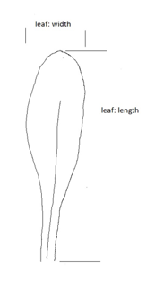
Feuille : largeur
Feuille : longueur

Ad. 4 : Feuilles : largeur

Les observations doivent être effectuées sur la partie la plus large de la feuille, à angle droit par rapport à la nervure principale.

Feuille : largeur
Feuille : longueur

Ad. 5 : Feuille : forme du limbe

1 | 2 | 3 | 4
elliptique | ovale large à deltoïde | obovale étroite | obovale moyenne

Ad. 13 : Inflorescence : longueur du pédoncule

Les observations doivent être effectuées de la base de la plante au premier rameau de l'inflorescence.

Ad. 14 : Inflorescence : épaisseur du pédoncule

Les observations doivent être effectuées dans le tiers médian du pédoncule, à l'exclusion des ailes, à l'aide d'un calibre.

Ad. 16 : Inflorescence : largeur de l'aile du pédoncule

Les observations doivent être effectuées dans le tiers médian de la plante.

Ad. 18 : Inflorescence : longueur des stipules au premier rameau

Les observations doivent être effectuées de la base au sommet de la plus grande stipule.

Ad. 19 : Inflorescence : type

Type I :
Tige non ailée. Inflorescence clairement asymétrique et aplatie au sommet, corymbe en racème ou en cyme, avec des rameaux dressés ou horizontaux. Fleurs orientées vers le haut, sessiles ou avec un pédoncule très court.

Type II :
Tige ailée. Inflorescence plus ou moins aplatie au sommet, corymbe en racème ou panicule cymoseux, avec des rameaux semi-dressés à dressés. Fleurs en bouquet à l'extrémité des ramifications, orientées vers le haut, sessiles ou à pédoncule très court.

Type IlI :
Tige ailée. Inflorescence ouverte et irrégulière, corymbe en racème, avec des rameaux semi-dressés à horizontaux.

Type IV :
Tige non ailée. Inflorescence ouverte, corymbe en racème ou en cyme, avec des rameaux semi-dressés à horizontaux, parfois plus ou moins pendantes. Fleurs orientées vers le haut, avec un pédoncule court ou long.

Type V :
Tige non ailée. Inflorescence nettement plus longue que large, grappe ouverte, avec des rameaux semi-dressés à horizontaux. Fleurs orientées vers le haut.

Type VI :
Tige non ailée. Inflorescence ramifiée et constituée d'épis cylindriques minces. Fleurs sessiles,
disposées le long de l'axe de l'inflorescence.

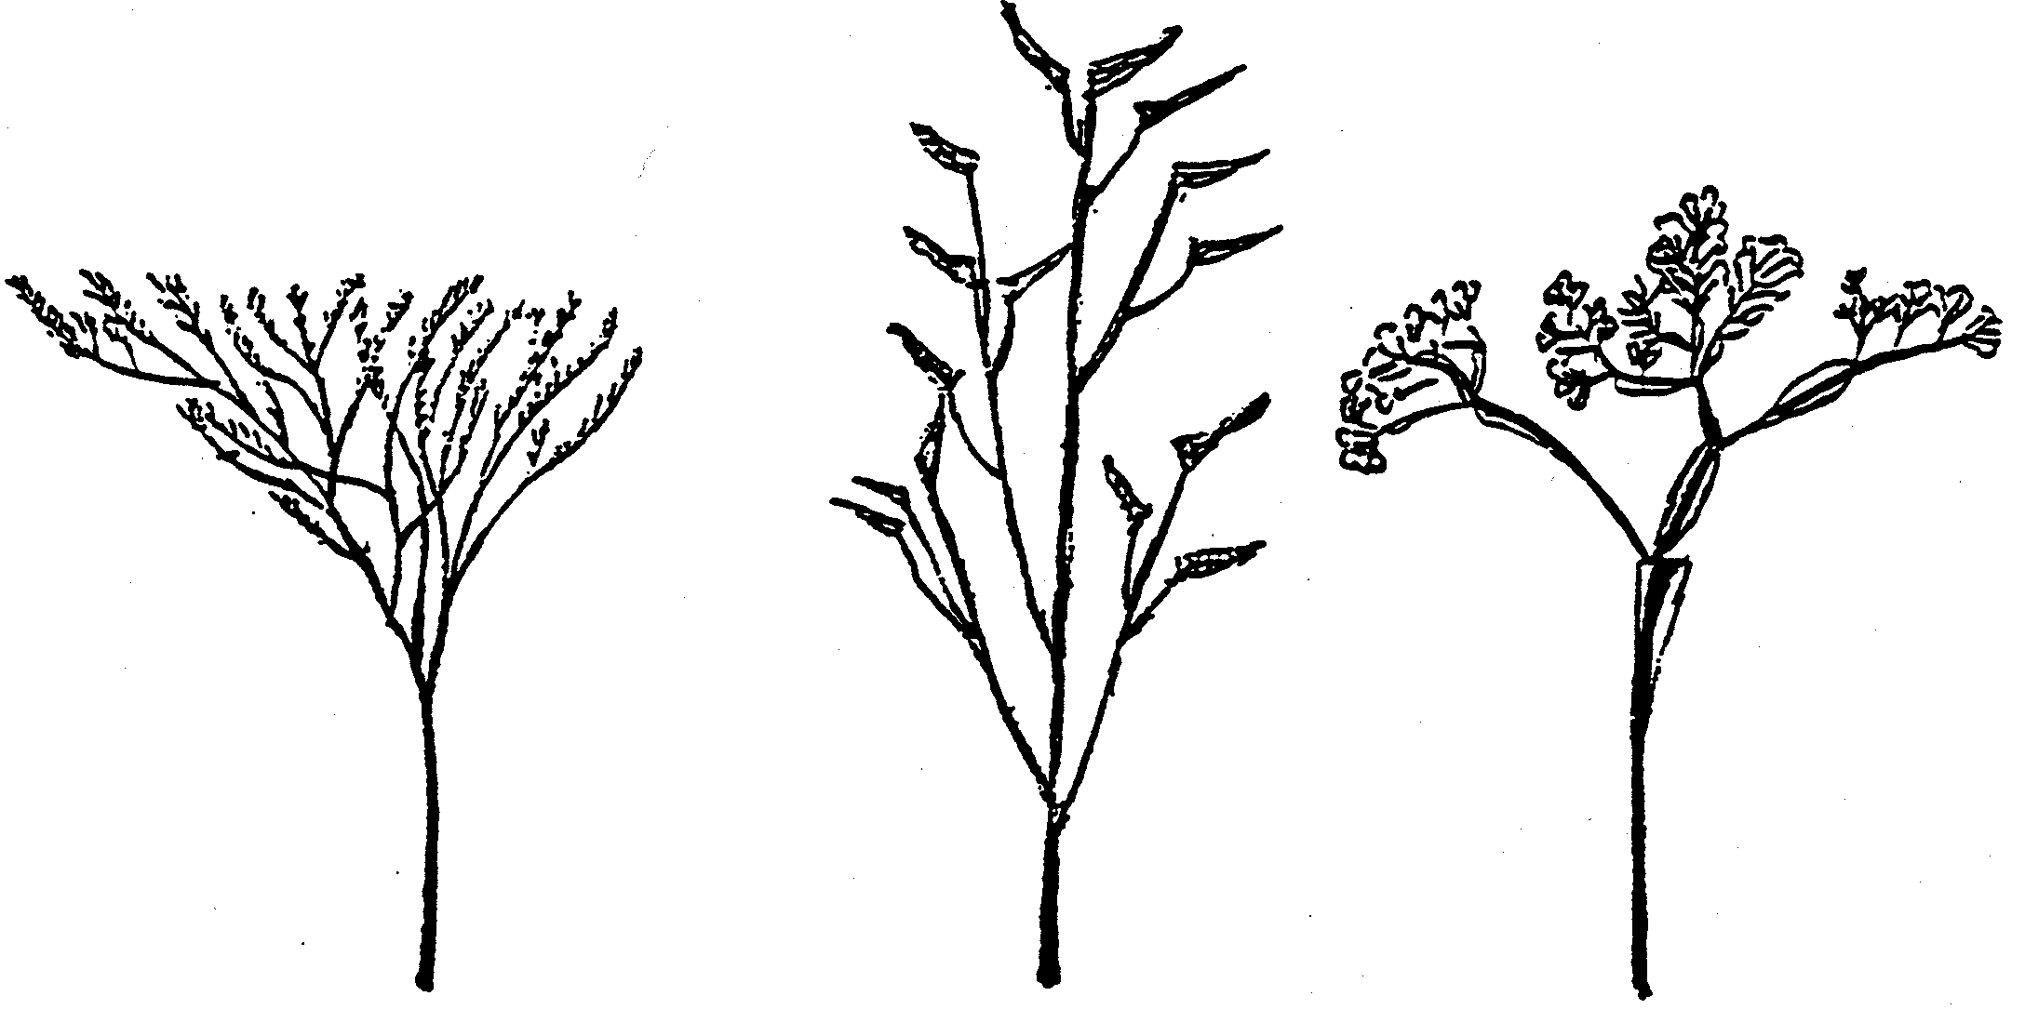

1 | 2 | 3
type I | type II | type III

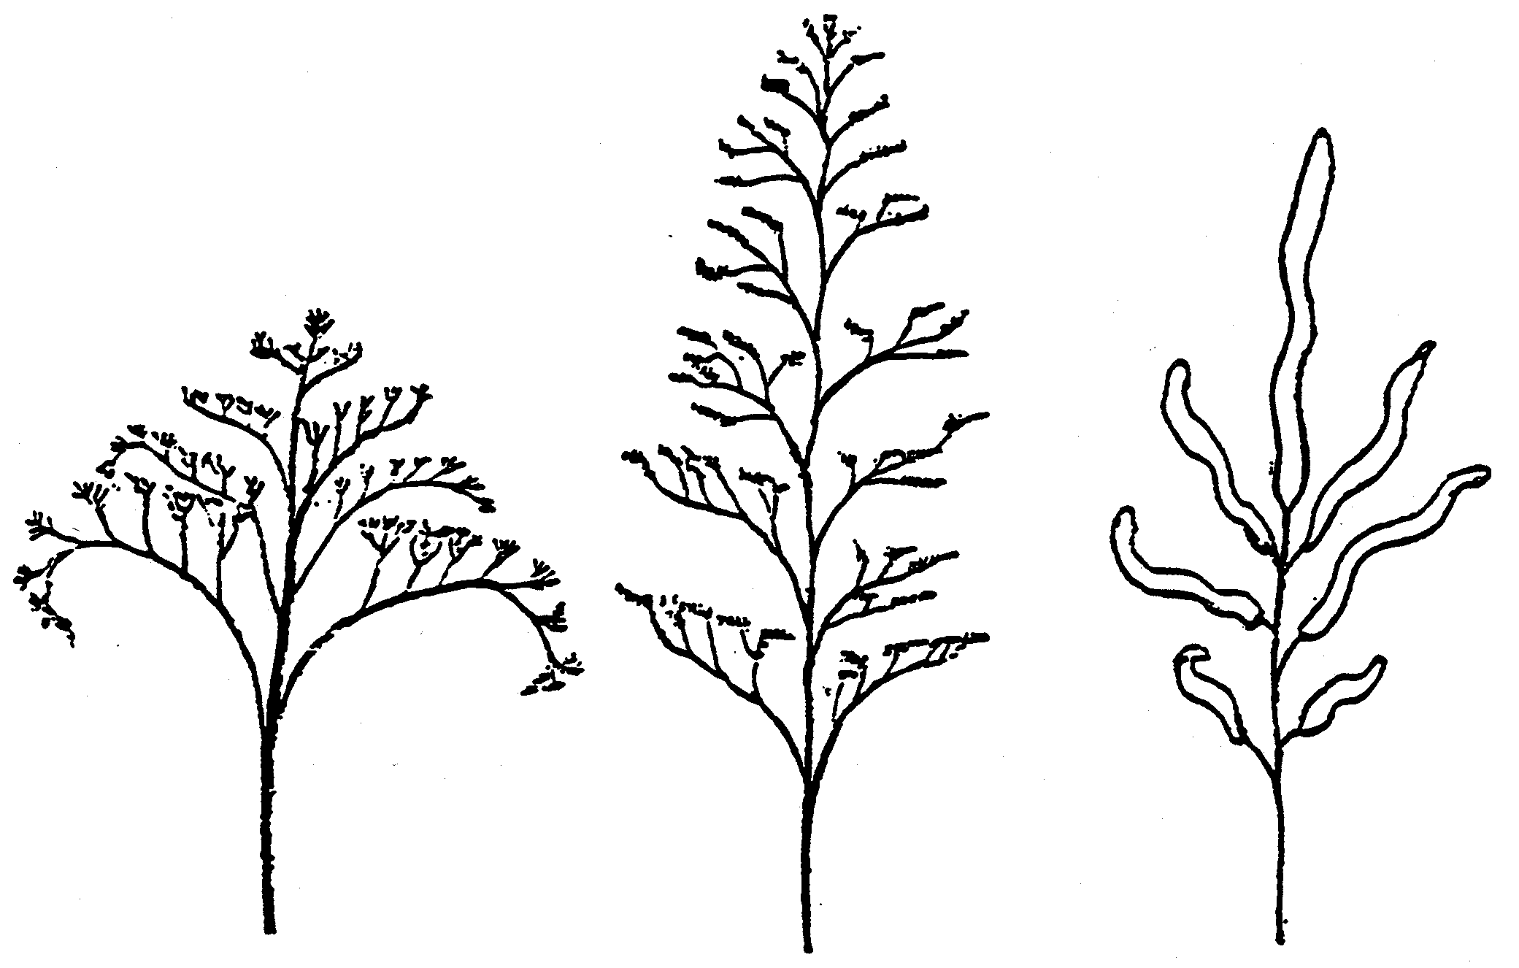

4 | 5 | 6
type IV | type V | type VI

Ad. 23 : Calice : longueur

Observez la forme générale et choisissez un calice formé représentatif, si nécessaire. Mesurez la longueur sur la partie la plus longue du calice.

Voir photo à Ad. 24

Ad. 24 : Calice : diamètre

Observez la forme générale et choisissez un calice formé représentatif, si nécessaire. Mesurez le diamètre sur la partie la plus large du calice.
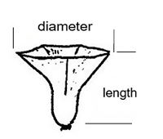
Longueur
Diamètre

Ad. 25 : Calice : forme

1
campanulée

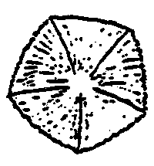 | 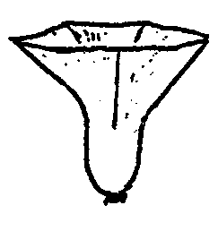
2
en entonnoir

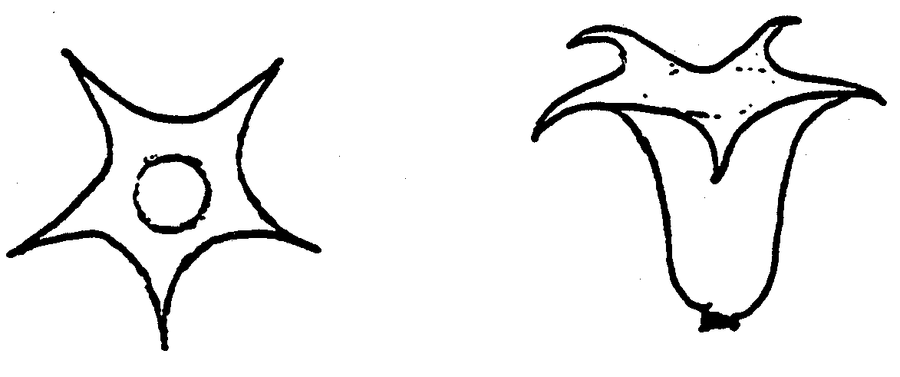
3
campanulée ouverte

Ad. 27 : Calice : couleur de la nervure médiane

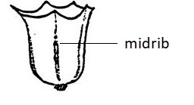
Nervure médiane

Ad. 28 : Corolle : type

1 | 2
simple | double

Ad. 30 : Corolle : diamètre

Le plus grand diamètre doit être observé.

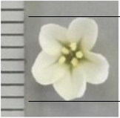

Ad. 31 : Corolle : disposition des lobes

1 | 2 | 3
ouverte | tangente | se recouvrant

Ad. 35 : Stigmate : type
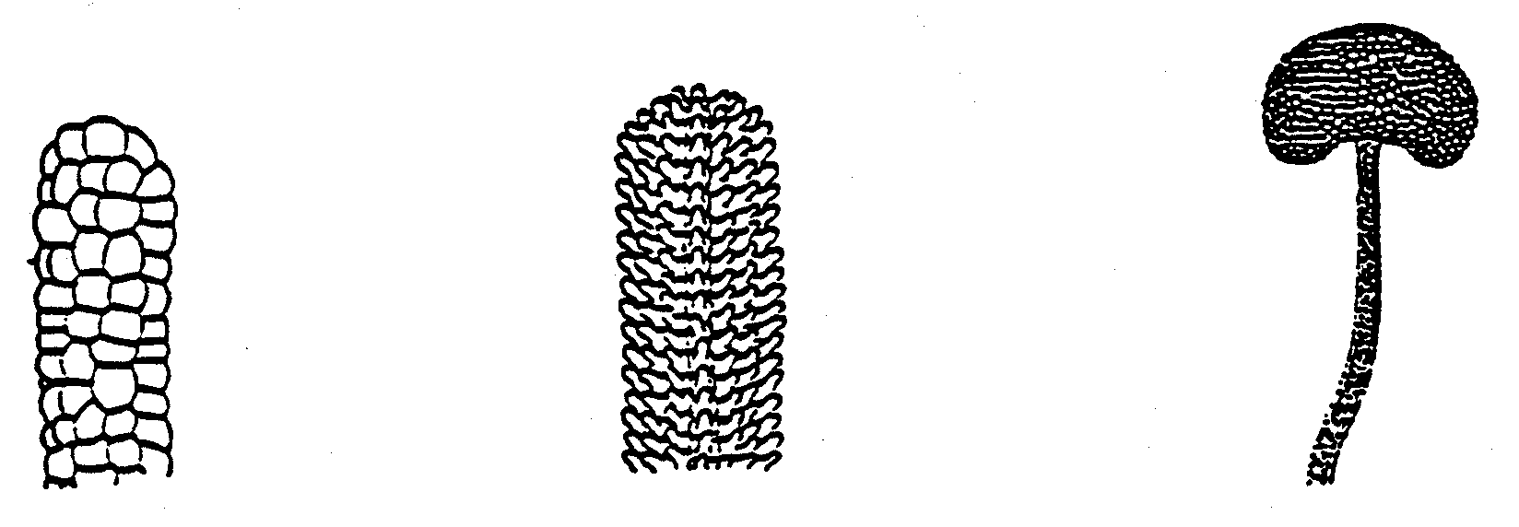
1 | 2 | 3
en forme d’épi de maïs | papillifère | capité

À observer sur le sommet du stigmate (évalué au microscope).

Ad. 37 : Epoque du début de floraison

L'époque du début de la floraison est atteinte lorsque 30% des inflorescences ont des fleurs ouvertes.

9. | Bibliographie

Anonymous, 1960: “Limonium Mill.,” in: Pareys Blumengärtnerei, 2. Band, Ed. F. Encke; Parey, Berlin and Hamburg, pp. 339-342

Anonymous, 1972: “Limonium Miller,” in Flora Europaea Vol. 3, Ed. Tutin, Heywood, a.o.; Cambridge Univ. Press, pp. 38-50

Anonymous, 1977: “Limonium,” in: Dictionary of Gardening Vol. 2 (2nd ed.), Ed. Chittenden; Clarendon Press, Oxford, pp. 1179-1181

Armitage, A.M. & Laushman, 2008: Limonium in: Specialty Cut Flowers; Varsity Press/Timber Press, Portland, Oregon, pp. 106-114 and 209-214

Boom, B. K., 1970: “Statice & Limonium,” in: Flora der gekweekte kruidachtige gewassen; Veeman, Wageningen, pp. 202-203

Griffiths, M., (Ed.), 1994: Index of Garden Plants; Royal Hort. Soc., pp. 674-676

Morgan, E., & Funnell, K. (2018). Limonium. Ornamental Crops, 513–527. doi:10.1007/978-3-319-90698-0_21

10. | Questionnaire technique

QUESTIONNAIRE TECHNIQUE | Page {x} de {y} | Numéro de référence :

Date de la demande :
(réservé aux administrations)
QUESTIONNAIRE TECHNIQUE
à remplir avec une demande de certificat d’obtention végétale

1. | Objet du questionnaire technique
 | 1.1.1 | Nom botanique | Limonium Mill., Goniolimon Boiss. and Psylliostachys (Jaub. & Spach) Nevski | [ ]
 | 1.1.2 | Nom commun
 | 1.1.3 | Espèce (veuillez préciser) :
 | 1.2.1 | Nom botanique | Goniolimon Boiss. | [ ]
 | 1.2.2 | Nom commun
 | 1.2.3 | Espèce (veuillez préciser) :
 | 1.3.1 | Nom botanique | Psylliostachys (Jaub. & Spach) Nevski | [ ]
 | 1.3.2 | Nom commun
 | 1.3.3 | Espèce (veuillez préciser) :

QUESTIONNAIRE TECHNIQUE | Page {x} de {y} | Numéro de référence :

2. | Demandeur
 | Nom

Adresse
Numéro de téléphone
Numéro de télécopieur
Adresse électronique
Obtenteur (s’il est différent
du demandeur)

3. | Dénomination proposée et référence de l’obtenteur
 | Dénomination proposée
 | (le cas échéant)
 | Référence de l’obtenteur

QUESTIONNAIRE TECHNIQUE |  |  | Page {x} de {y} | Numéro de référence :
#4. | Renseignements sur le schéma de sélection et le mode de multiplication de la variété
 | 4.1 | Schéma de sélection
 | Variété résultant d’une :
4.1.1 | Hybridation
(a) | hybridation contrôlée  (indiquer les variétés parentales) | [ ]
(…………………..……………..…) x (……………..…………………..…)

parent femelle parent mâle

(b) | hybridation à généalogie partiellement inconnue  (indiquer la ou les variété(s) parentale(s) connue(s)) | [ ]
(…………………..……………..…) x (……………..…………………..…)

parent femelle parent mâle

(c) | hybridation à généalogie totalement inconnue | [ ]
4.1.2 | Mutation  (indiquer la variété parentale) | [ ]
4.1.3 | Découverte et développement  (indiquer le lieu et la date de la découverte, ainsi que la méthode de développement) | [ ]
4.1.4 | Autre  (préciser) | [ ]

QUESTIONNAIRE TECHNIQUE | Page {x} de {y} | Numéro de référence :

 | 4.2 | Méthode de multiplication de la variété
4.2.1 | Variétés reproduites par voie sexuée | [ ]
4.2.2 | Multiplication végétative
(a) | boutures | [ ]
(b) | multiplication in vitro | [ ]
(c) | Autre (veuillez préciser) | [ ]
4.2.3 | Autre  (veuillez préciser) | [ ]

QUESTIONNAIRE TECHNIQUE | Page {x} de {y} | Numéro de référence :

5. | Caractères de la variété à indiquer (Le chiffre entre parenthèses renvoie aux caractères correspondants dans les principes directeurs d’examen; prière d’indiquer la note appropriée.)

 | Caractères | Exemples | Note
5.1  (1) | Plante : hauteur
 | très courte |  | 1 [ ]
 | très courte à courte |  | 2 [ ]
 | courte | Zastapolar | 3 [ ]
 | courte à moyenne |  | 4 [ ]
 | moyenne | Flamingo | 5 [ ]
 | moyenne à haute |  | 6 [ ]
 | haute | Nuno Joy | 7 [ ]
 | haute à très haute |  | 8 [ ]
 | très haute |  | 9 [ ]
5.2  (5) | Feuille : forme du limbe
 | elliptique | BALL452013 | 1 [ ]
 | ovale large à deltoïde | Zalimsal | 2 [ ]
 | obovale étroite | Hildiaange | 3 [ ]
 | obovale moyenne | Sinzii Blueish | 4 [ ]
5.3  (19) | Inflorescence : type
 | type I | Hilalkansa | 1 [ ]
 | type II | Zastasky | 2 [ ]
 | type III |  | 3 [ ]
 | type IV | Zalimred | 4 [ ]
 | type V |  | 5 [ ]
 | type VI |  | 6 [ ]

QUESTIONNAIRE TECHNIQUE | Page {x} de {y} | Numéro de référence :

 | Caractères | Exemples | Note
5.4(i)  (26) | Calice : couleur principale
 | Code RHS des couleurs (indiquer le numéro de référence)
5.4(ii)  (26) | Calice : couleur principale
 | blanc |  | 1 [ ]
 | jaune |  | 2 [ ]
 | rose |  | 3 [ ]
 | rouge |  | 4 [ ]
 | rouge-pourpre |  | 5 [ ]
 | violet |  | 6 [ ]
 | bleu |  | 7 [ ]
 | autre (veuillez préciser) |  | [ ]
5.5(i)  (33) | Corolla: color
 | RHS Colour Chart (indicate reference number)
5.5(ii)  (33) | Corolla: color
 | blanc |  | 1 [ ]
 | jaune |  | 2 [ ]
 | rose |  | 3 [ ]
 | violet |  | 4 [ ]
 | bleu |  | 5 [ ]
 | autre (veuillez préciser) |  | [ ]

QUESTIONNAIRE TECHNIQUE | Page {x} de {y} | Numéro de référence :

6. | Variétés voisines et différences par rapport à ces variétés
Veuillez indiquer dans le tableau ci-dessous et dans le cadre réservé aux observations en quoi votre variété candidate diffère de la ou des variété(s) voisine(s) qui, à votre connaissance, s’en rapproche(nt) le plus. Ces renseignements peuvent favoriser la détermination de la distinction par le service d’examen.

Dénomination(s) de la ou des variété(s) voisine(s) de votre variété candidate | Caractère(s) par lequel ou lesquels votre variété candidate diffère des variétés voisines | Décrivez l’expression du ou des caractère(s) chez la ou les variété(s) voisine(s) | Décrivez l’expression du ou des caractère(s) chez votre variété candidate

Exemple | Inflorescence : nombre de fleurs | petit | élevé

 | Observations :

QUESTIONNAIRE TECHNIQUE | Page {x} de {y} | Numéro de référence :

#7. | Renseignements complémentaires pouvant faciliter l’examen de la variété
7.1 | En plus des renseignements fournis dans les sections 5 et 6, existe-t-il des caractères supplémentaires pouvant faciliter l’évaluation de la distinction de la variété?
 | Oui | [ ] | Non | [ ]
 | (Dans l’affirmative, veuillez préciser)
7.2 | Des conditions particulières sont elles requises pour la culture de la variété ou pour la conduite de l’examen?
 | Oui | [ ] | Non | [ ]
 | (Dans l’affirmative, veuillez préciser)
7.3 | Autres renseignements
Une photographie en couleurs représentative de la variété montrant les principaux caractères distinctifs de cette dernière, devra être jointe au questionnaire technique. La photographie fournira une illustration visuelle de la variété candidate qui complète les informations fournies dans le questionnaire technique.
Les principaux points à prendre en considération lors de la prise d’une photographie de la variété candidate seraient les suivants :
• Indication de la date et de l’emplacement géographique
• Désignation correcte (référence d’obtenteur)
• Photographie imprimée de bonne qualité (minimum 10 cm x 15 cm) et/ou version en format électronique à résolution suffisante (minimum 960 x 1280 pixels)
Des conseils pour la remise de photographies avec le questionnaire technique sont disponibles dans le document TGP/7 "Élaboration des principes directeurs d'examen", note indicative (GN) 35 (http://www.upov.int/tgp/fr/).
[Le lien indiqué peut être supprimé par les membres de l’Union lorsqu’ils rédigent leurs propres principes directeurs d’examen.]
- Résistance aux parasites et aux maladies

- Type de croissance
- annuelle [ ]
- pérenne [ ]

- Traitement à basse température
- non requis [ ]
- requis [ ]

QUESTIONNAIRE TECHNIQUE | Page {x} de {y} | Numéro de référence :

8. | Autorisation de dissémination
 | (a) | La législation en matière de protection de l’environnement et de la santé de l’homme et de l’animal soumet elle la variété à une autorisation préalable de dissémination?
 |  | Oui | [ ] | Non | [ ]
 | (b) | Dans l’affirmative, une telle autorisation a-t-elle été obtenue?
 |  | Oui | [ ] | Non | [ ]
 | Si oui, veuillez joindre une copie de l’autorisation.

9. Renseignements sur le matériel végétal à examiner ou à remettre aux fins de l’examen

9.1 L’expression d’un ou plusieurs caractère(s) d’une variété peut être influencée par divers facteurs, tels que parasites et maladies, traitement chimique (par exemple, retardateur de croissance ou pesticides), culture de tissus, porte greffes différents, scions prélevés à différents stades de croissance d’un arbre, etc.
9.2 Le matériel végétal ne doit pas avoir subi de traitement susceptible d’influer sur l’expression des caractères de la variété, sauf autorisation ou demande expresse des autorités compétentes. Si le matériel végétal a été traité, le traitement doit être indiqué en détail. En conséquence, veuillez indiquer ci-dessous si, à votre connaissance, le matériel végétal a été soumis aux facteurs suivants :

 | (a) | micro-organismes (p. ex. virus, bactéries, phytoplasmes) | Oui [ ] | Non [ ]
 | (b) | Traitement chimique (p. ex. retardateur de croissance, pesticides) | Oui [ ] | Non [ ]
 | (c) | Culture de tissus | Oui [ ] | Non [ ]
 | (d) | Autres facteurs | Oui [ ] | Non [ ]
 | Si vous avez répondu “oui” à l’une de ces questions, veuillez préciser.

10. | Je déclare que, à ma connaissance, les renseignements fournis dans le présent questionnaire sont exacts :
 | Nom du demandeur
 | Signature |  | Date

[Fin du document]

